fermacell geht mit einer neuen Wissensdatenbank online

Schnelle Antworten auf viele wichtige Fragen

fermacell baut seinen Online-Kundenservice weiter aus: Bauherren, Heimwerker, Verarbeiter oder kleine Ausbaufirmen finden jetzt in der neuen Wissensdatenbank (FAQ Center) schnell und unkompliziert eine Antwort auf ihre Fragen. Auch die Kunden-berater im Baustoffhandel können das bedienungsfreundlich aufgebaute und klar strukturierte Tool zur Unterstützung bei der Kundenberatung nutzen. Die neue Wissensdatenbank (FAQ Center) von fermacell ergänzt damit bereits bestehende Serviceangebote wie die kostenfreie 24h/7-Tage-Hotline , die Kontaktmöglichkeit auf der fermacell Webseite oder die E-Mail-Anfrage über die Service-E-Mail-Adresse fermacell@jameshardie.de.

Marktstudien zufolge informieren sich Bauherren und Heimwerker vor geplanten Modernisierungs- bzw. Ausbau- oder Bauvorhaben immer häufiger zunächst in einschlägigen Portalen im Internet über geeignete Produkte und Materialien, Anwendungen oder Verarbeitungsmöglichkeiten. Erst im zweiten Schritt – in der Regel wenn die gewünschten Informationen trotz umfangreicher und zeitaufwändiger Recherche nicht gefunden wurden – erfolgt der Griff zum Telefonhörer, um über einen Händler oder direkt über den Hersteller dessen Hotline-Antworten zu bekommen.

fermacell hat jetzt auf diesen Trend reagiert und geht mit einer neuen Wissensdatenbank online. Alle gängigen Fragen zum Thema Verarbeitung, Verbrauch, Produkte und Service werden hier einfach und schnell beantwortet. Wer beispielsweise wissen möchte, wieviel Material er für den Bau einer Wand benötigt, ob der Boden in der Garage auch mit fermacell Trockenestrich ausgeführt werden kann oder was der Unterschied zwischen Trittschalldämmplatten mit Holzfasern oder Mineralfasern ist, der ist in dem neuen FAQ-Center von fermacell genau richtig. Alle Antworten werden unterstützt durch Hinweise auf Broschüren, die zusätzliche Antwortmöglichkeiten bieten, oder auch zu den Verarbeitungsvideos.

Der Aufbau ist klar strukturiert und besonders nutzerfreundlich gestaltet. Um die Suche zu erleichtern sind die häufigsten Fragen in insgesamt acht Gruppen (Lieferung/Handel; Produktion; Produkte/Material; Anwendung; Verarbeitung; Umwelt/Recycling/Nachhaltigkeit; Reklamationen) zusammengefasst. Jede dieser Kategorien ist in entsprechende weitere Themen unterteilt. So lassen sich die richtigen Antworten schnell mit nur wenigen Klicks und ohne das häufig so lästige Scrollen finden. Unterstützt wird auch das Suchen über ein Suchfeld, um noch schneller an die Antworten zu gelangen. Ist die richtige Frage nicht dabei, hat der Nutzer die Möglichkeit, sein Anliegen in ein integriertes Formular einzutragen. Die Antwort auf seine Frage erhält der Nutzer dann per E-Mail.

Derzeit sind mehr als 160 Fragen in dem FAQ-Center aufgeführt. Der Fragenkatalog wird ständig unter anderem auf Basis der Fragen, die über die Hotline eingehen, aktualisiert und erweitert.

Fermacell GmbH
Düsseldorfer Landstraße 395 / 47259 Duisburg
www.fermacell.de / fermacell@jameshardie.de

Kontakt für die Redaktion:

Rita Jacobs

Public Relations und Kommunikation

Münsterstraße 341 / 40470 Düsseldorf

Tel.: +49 (0)211-1717457 / Rita-Jacobs-PR@t-online.de

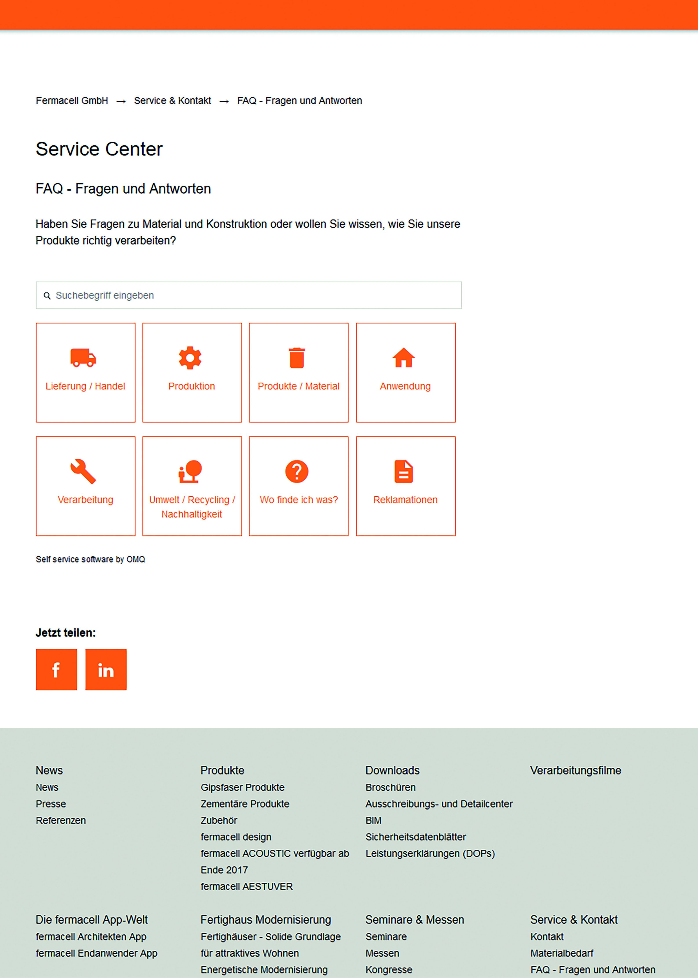
Einfach und nutzerfreundlich aufgebaut ist das neue FAQ-Center von fermacell. Bauherren und Heimwerker oder z. B. auch Hausmeister können sich hier vor geplanten Modernisierungs- bzw. Ausbau- oder Bauvorhaben schnell und einfach eine Antwort auf ihre Fragen holen. Aber auch die Mitarbeiter im Baustoffhandel finden hier umfassende Informationen zur Unterstützung bei der Kundenberatung.
Bild: Fermacell GmbH

